Прокуратура
Трусовского района г. Астрахани разъясняет:

Самому строгому из предусмотренных Законом видов ответственности – Уголовной за преступления в сфере незаконного оборота наркотиков подлежат лица, достигшие 16-тилетнего возраста.
Но за хищение и вымогательство наркотических средств ответственность наступает с 14 лет.
И до наступления возраста уголовной ответственности правоохранительными органами совместно с комиссиями по делам
несовершеннолетних применяются меры ответственности к виновному лицу, а также его родителям либо лицам, их заменяющим.
К правонарушителям применяется в обязательном порядке постановка на учет и дальнейшая профилактическая работа. Согласно ч. 2 ст. 87 УК РФ к несовершеннолетним, совершившим преступления, могут быть применены принудительные меры воспитательного воздействия либо им может быть
назначено наказание, а при освобождении от наказания судом они могут быть также помещены в специальное учебно-воспитательное учреждение закрытого типа.
Не менее значимой является возможно с применения к несовершеннолетним правонарушителям, имеющим опыт употребления
наркотиков, принудительных мер медицинского характера в виде:
а) амбулаторного принудительного наблюдения и лечения у врача психиатра;
б) принудительного лечения в психиатрическом стационаре общего типа;
в) принудительного лечения в стационаре специализированного типа;
г) принудительного лечения в психиатрическом стационаре специализированного типа с интенсивным наблюдением.

Не позволяйте убедить себя в безопасности наркотиков! Это не соответствует действительности!

Не позволяйте
соответствует действительности!!!я в
безопасности наркотиков! Это не
соответствует действительности!!!Не позволяйте убедить себя в
безопасности наркотиков! Это не
соответствует действительности!!!
ПОМНИТЕ:
НЕТ ТАКОГО КОЛИЧЕСТВА НАРКОТИКОВ
ХРАНЕНИЕ И ПОТРЕБЛЕНИЕ КОТОРЫХ
НЕ ВЛЕКЛО БЫ ОТВЕТСТВЕННОСТИ!!!

Уголовным кодексом Российской Федерации
предусмотрено:
Любое нахождение при себе наркотика, даже без цели продажи (его нахождение, хранение, перевозка, изготовление, и т.п. по ст.228 УК РФ - влечет наказание в виде штрафа до500 тысяч рублей, либо обязательными работами, которыми как правило для подростков является уборка улиц, на срок до 480 часов, либо исправительными работами на срок до 2 лет, либо ограничением свободы, предполагающим ношение на теле электронного браслета, на срок до 3 лет, либо лишением свободы на срок до 15лет.
Статья 228.1 УК РФ за изготовление или сбыт наркотических средств, психотропных веществ или их аналогов - предусматривает еще более жесткое наказание в виде лишения свободы на срок до 20 лет со штрафом до миллиона рублей.
Статья 228.3 УК РФ - приобретение, хранение или перевозка веществ из которых могут быть приготовлены наркотические средства или психотропные вещества (прекурсоры) -наказываются штрафом в размере до 500 тысяч рублей, либо обязательными работами на срок до240 часов, либо ограничением свободы или лишением свободы до 2-х лет.
Статья 231 УК РФ - незаконное культивирование растений, содержащих наркотические средства или психотропные вещества, либо их прекурсоры - наказывается штрафом в размере до300 тысяч рублей, либо обязательными работами на срок до 480 часов, либо ограничением свободы или лишением свободы на срок до 2 лет.


В целях противодействия незаконному
обороту наркотиков Федеральным законом
Российской Федерации «О наркотических
средствах и психотропных веществах» на всей
территории страны запрещено потребление
наркотических средств или психотропных
веществ без назначения врача.



В случае, если вам стало известно о фактах употребления, продажи, распространения наркотиков, вы можете обратиться в
прокуратуру района:

г. Астрахань, улица Дзержинского, д.48.



Прокуратура Трусовского района г.Астрахани

ПАМЯТКА ДЛЯ ГРАЖДАН

Ответственность за хранение, употребление и сбыт наркотических и психотропных средств

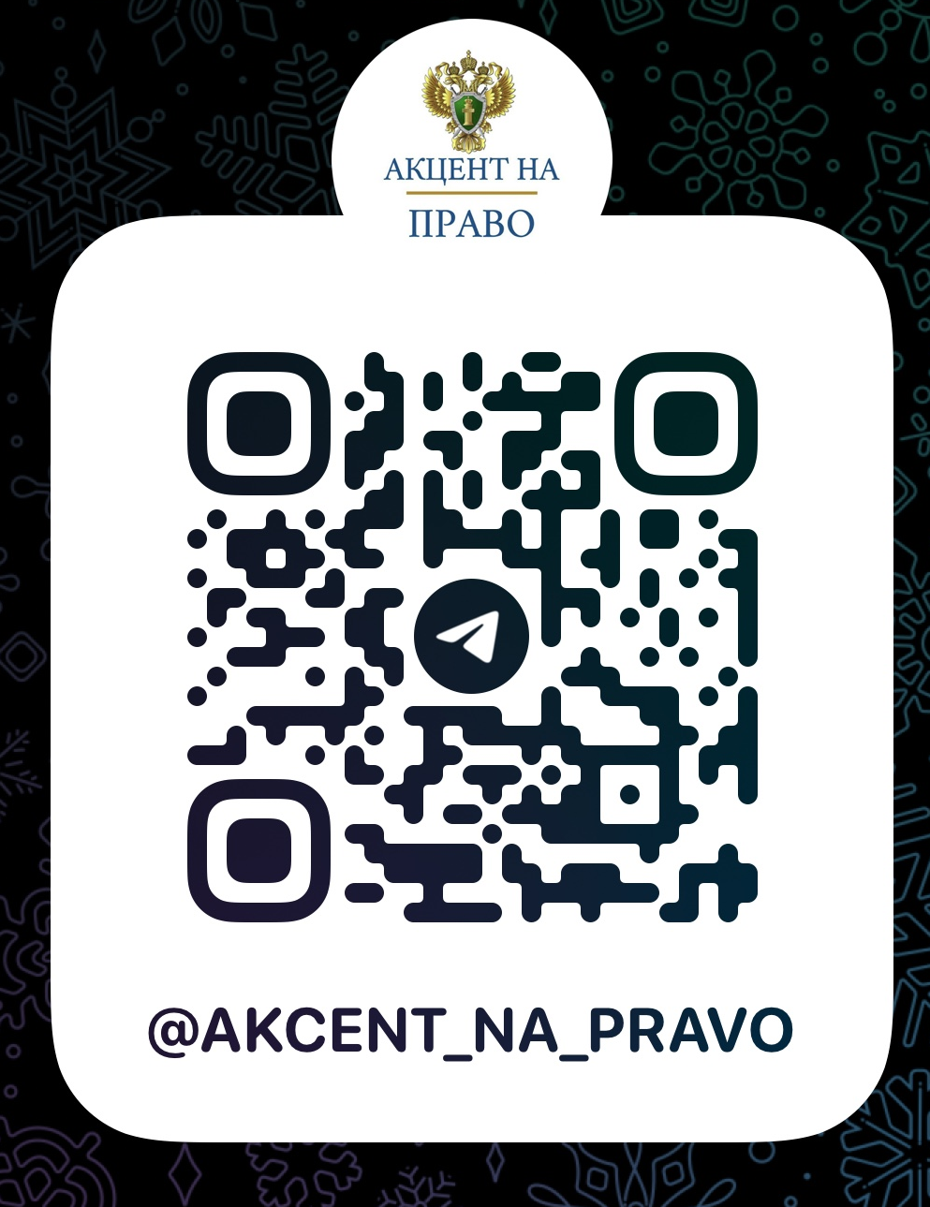

г.Астрахань, 2026

